Муниципальное образование «Рыбаловское сельское поселение»
АДМИНИСТРАЦИЯ
РЫБАЛОВСКОГО СЕЛЬСКОГО ПОСЕЛЕНИЯ
с. Рыбалово
______________________________________________________________________________
Информационное сообщение

Администрация Рыбаловского сельского поселения сообщает о возможности приобретения земельных участков из земель сельскохозяйственного назначения (разрешенный вид пользования-садоводство), расположенных в садовом товариществе «Скорпион», находящихся в собственности Муниципального образования «Рыбаловское сельское поселение». Данное садовое товарищество расположено в кадастровом квартале 70:14:0135014. Перечень имеющихся земельных участков перечислен ниже.
Получить более подробную информацию о земельных участках можно по адресу: Томский район, с. Рыбалово, ул. Коммунистическая, 7 и по телефону 8 (3822) 91-92-18.
с.т. «Скорпион»
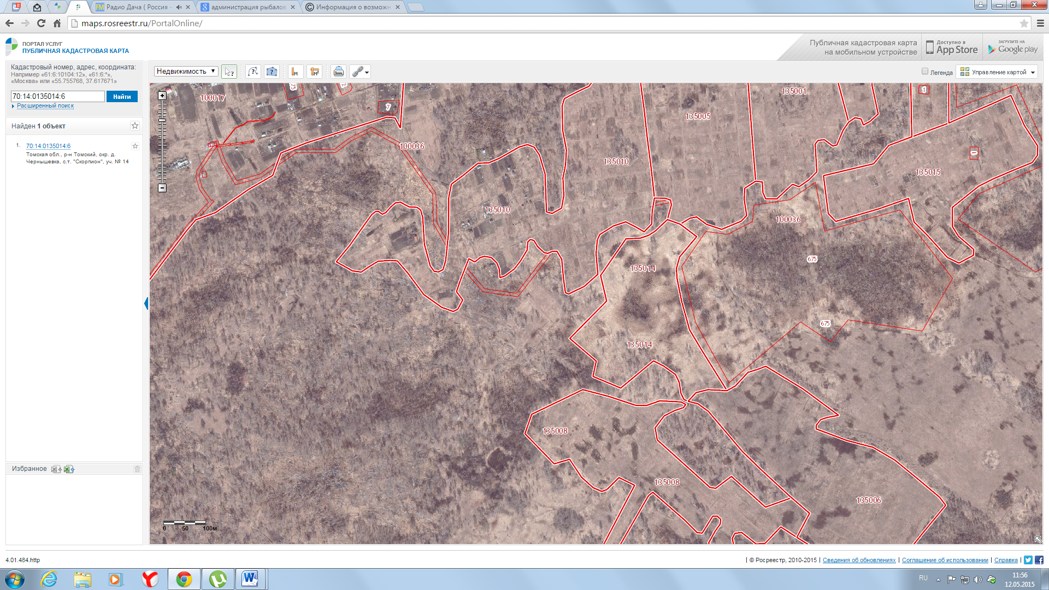
Кадастровый квартал в котором расположено с.т. «Скорпион»

 | Томская обл., Томский район,  Окр.д.Чернышевка,  с.т. «Скорпион»  уч. № 14 | 990кв.м | садоводство | 70:14:0135014:6
 | Томская обл., Томский район,  Окр.д.Чернышевка,  с.т. «Скорпион»  уч. № 16 | 1290 кв.м | садоводство | 70:14:0135014:8
 | Томская обл., Томский район,  Окр.д.Чернышевка,  с.т. «Скорпион»  уч. № 18 | 1080кв.м | садоводство | 70:14:0135014:10
 | Томская обл., Томский район,  Окр.д.Чернышевка,  с.т. «Скорпион»  уч. № 38,39 | 1380кв.м | садоводство | 70:14:0135014:24
 | Томская обл., Томский район,  Окр.д.Чернышевка,  с.т. «Скорпион»  уч. № 4 | 1000кв.м | садоводство | 70:14:0135014:25

